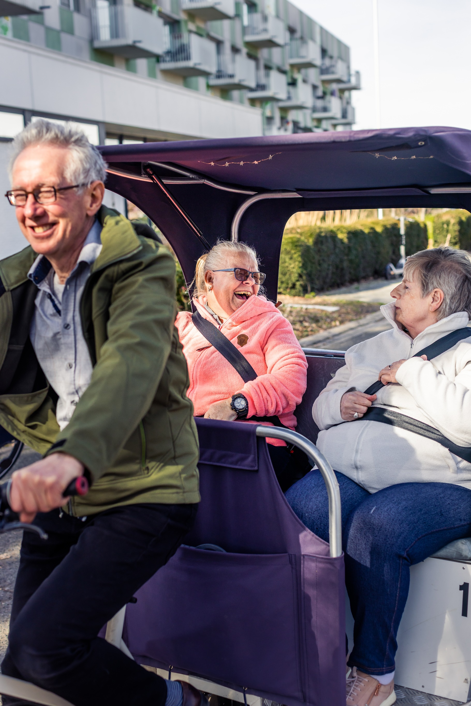

[Vervang dit beeld door een passende foto die de essentie van je werking toont. *Druk op rechtermuisknop: afbeelding wijzigingen]*

[Kies een titel, een voorbeeld:

Een draaischijf voor ondersteuning en verbinding]

Voorstellingsbundel

Maak kennis met ons lokaal dienstencentrum

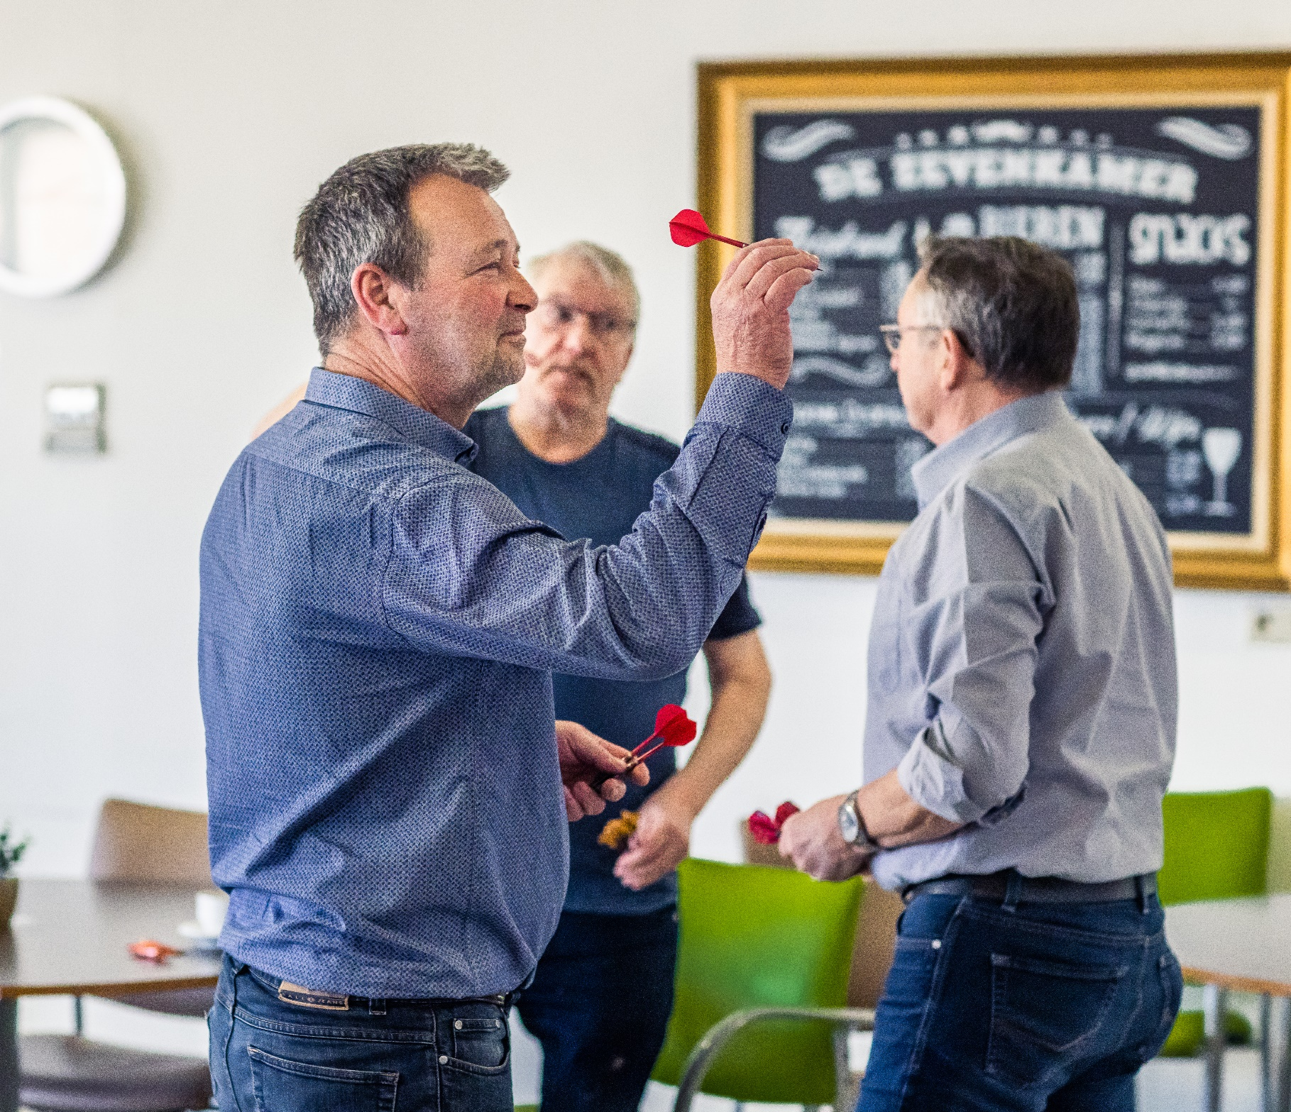

[Vervang dit beeld door een passende foto die de essentie van je werking toont. *Druk op rechtermuisknop: afbeelding wijzigingen.*

Inhoud

1. Wat doen we? 4

2. Waarom kiezen voor ons? 7

3. Kerncijfers: onze impact in cijfers 10

4. Vooruitkijken: uitdagingen en oplossingen 12

5. Meer info en contact 15

[Kies een sprekende titel die je centrum in de kijker zet

Voeg hier een titel toe die de aandacht trekt, is er bijvoorbeeld een slogan?

* *“Ons lokaal dienstencentrum: een draaischijf voor ondersteuning en verbinding”]*

[Introductietekst: Wie zijn we? Vertel in enkele lijnen wat je de schepen, mandataris of algemeen directeur zeker wil meegeven. Waarom is de dienst zo belangrijk? Waarin maak je elke dag het verschil? Welke visie draag je uit?

* **Wie zijn we?** Ons lokaal dienstencentrum is een laagdrempelige **ontmoetingsplaats** waar inwoners terechtkunnen voor activiteiten, dienstverlening en informatie. We verbinden informele en formele zorg en versterken het sociale netwerk van onze gebruikers. Ons **buurtgerichte en** **preventieve aanbod** is er voor iedereen, maar we schenken extra aandacht aan ouderen, mantelzorgers en kwetsbare personen.
* **Onze visie?** We geloven in een inclusieve samenleving waarin iedereen zo lang mogelijk zelfstandig thuis woont en **verbonden** blijft met de buurt en mensen om zich heen. Ons dienstencentrum vormt een **brug tussen buurtbewoners, vrijwilligers en zorgverleners**. We werken samen, zorgen dat mensen elkaar ontmoeten en geloven in de kracht van **preventieve zorg**. We omarmen kansen en waarderen talenten van mensen. Zo creëren we een **sterk netwerk** dat eenzaamheid voorkomt en zorgcontinuïteit waarborgt. [Pas aan en maak hier je eigen verhaal van]

[Algemene tip: Maak van je voorstellingsbundel een krachtig verhaal

*Met een goed opgebouwde voorstellingsbundel laat je zien wie je bent en waar je voor staat. Gebruik deze tips om jouw dienst op een inspirerende manier voor te stellen:*

* ***Coverpagina:*** *Kies een titel die aanspreekt en een foto die de essentie van je dienst weergeeft.*
* ***Toegankelijke taal:****Schrijf helder, positief en leg de nadruk op successen en impact.*
* ***Structuur versterken:*** *Voeg korte samenvattingen of kernboodschappen aan het einde van elk hoofdstukje toe. Dit helpt lezers snel de belangrijkste punten te onthouden.*
* ***Storytelling:****Ondersteun de kernpunten met concrete verhalen of quotes van gebruikers en medewerkers. Dit maakt je werking levendig en herkenbaar.*
* ***Sterktes:****Illustreer je unieke aanpak met concrete voorbeelden.*
* ***Succesverhalen:****Zet projecten of initiatieven in de kijker waar je trots op bent.*
* ***Digitale mogelijkheden:****Maak een digitale versie met links naar video's en aanvullende informatie.]*

1. Wat doen we?

[We geven een aanzet om je aanbod bekend te maken. Vul aan of schrap wat niet van toepassing is voor je dienst. Vertel waarvoor je lokaal dienstencentrum staat.]

Ons lokaal dienstencentrum werkt verbindend, preventief en laagdrempelig in verschillende buurten. Ontmoeting staat centraal. Met een breed aanbod van diensten en activiteiten zijn we er voor iedereen, maar we schenken extra aandacht aan kwetsbare groepen, zoals ouderen en mantelzorgers [vul hier andere kwetsbare groepen aan waar je als LDC op inzet].

We hebben sinds [jaartal] een antenne in [naam buurt]: een deelwerking ingebed in de buurt, dicht bij de burgers. Door een buurtgerichte aanpak is onze werking sterk verweven met zorgzame buurten.

Ons doel is het verhogen van de levenskwaliteit, het welzijn en de zelfredzaamheid van buurtbewoners. Via toegankelijke initiatieven versterken we de sociale netwerken van onze gebruikers en gaan we eenzaamheid tegen.

Onze dienstverlening omvat [pas aan de eigen situatie aan]:

* **Informatie, ontspanning en ontmoeting:**
  + We organiseren **informatieve, recreatieve en vormende activiteiten** zoals infosessies, ontmoetingsmomenten, spelactiviteiten of cursussen rond digitale vaardigheden en beweging. Dat doen we zelf of in samenwerking met lokale verenigingen.
  + We stellen onze **lokalen ter beschikking** aan buurtbewoners en lokale verenigingen.
* We **leiden gebruikers toe** naar het zorg- en ondersteuningsaanbod en activiteiten van andere woonzorgvoorzieningen en verenigingen, altijd met respect voor de keuzevrijheid van de gebruiker.
* We **ondersteunen andere organisaties** in het werken met onze doelgroepen.
* **Signaalfunctie:**
  + Dankzij de **vertrouwensrelatie** met onze gebruikers, hun mantelzorgers, de buurtbewoners en lokale hulpverleners vangen we signalen, problemen en noden op.
  + Signalen, problemen of noden pakken we aan via acties in ons meerjarenplan of kaarten we aan op lokale overlegmomenten.
* **Sociale cohesie versterken:**
  + **Ontmoetingsplaats**: Ons lokaal dienstencentrum is een plek waar buurtbewoners elkaar ontmoeten, ervaringen delen en sociale banden versterken.
  + **Vrijwilligers**: Vrijwilligers vormen een cruciale schakel van onze werking en krijgen ruimte om hun talenten en ervaring in te zetten, wat hun betrokkenheid bij de buurt vergroot.
  + **Participatie**: We betrekken lokale verenigingen en buurtbewoners bij de realisatie van onze doelstellingen en opdrachten.
* **Preventie, vroegdetectie en toeleiding:**
  + **Preventie door ondersteuning:** We organiseren vormingen en leiden onze gebruikers toe naar de juiste informatie. Dit helpt onze gebruikers om langer zelfstandig te blijven.
  + **Vroegtijdige signalering:** Door nabij te zijn, herkennen we zorgvragen en tekenen van eenzaamheid of beginnende zorgbehoevendheid in een vroeg stadium.
  + **Toeleiding naar de juiste zorg:** We helpen burgers hun weg te vinden in het aanbod van (thuis)zorg en leiden toe naar een gepast zorg- en ondersteuningsaanbod met respect voor de keuze van de gebruiker.
* **Brugfunctie:**
  + Door contacten met zorg- en welzijnsactoren van de buurt slaan we de brug tussen zorg- en welzijnsactoren en de gebruiker.
  + **Verbinden informele en formele zorg**: we vormen een brug tussen informele zorg, zoals mantelzorg en buurtzorg, en formele zorg.
* **Buurt- en burenhulp**
* **Buurthulp:** we bieden hulp- en dienstverlening in de buurt, die de mobiliteit, het welbevinden, het dagelijks leven, de zelfredzaamheid, de autonomie en het veiligheidsgevoel van buurtbewoners ondersteunt of versterkt. Denk bijvoorbeeld aan vervoer naar afspraken, hulp bij boodschappen of vrijwilligers die kleine klussen uitvoeren of gezelschap bieden.
* **Burenhulp:** we brengen buurtbewoners in contact met elkaar zodat zij spontaan zorg dragen voor elkaar. Burenhulp gaat overkleinschalige en kortstondige zorg en ondersteuning voor en door bewoners in een buurt of wijk.
* We bieden **warme maaltijden**, zowel ter plaatse als in onze antennes of via levering.

[Tip: Maak bovenstaand aanbod zo concreet mogelijk.]

[Tip: Voeg waar mogelijk anekdotes en citaten toe van gebruikers, mantelzorgers of (vrijwillige) medewerkers om je verhaal levendig te maken.

*“Zonder jullie hulp had ik nooit zelfstandig kunnen blijven wonen. Jullie zorgverleners zijn een geschenk.” – Gebruiker Marie, 78 jaar]*

Ons lokaal dienstencentrum is elke weekdag open van […] tot […] (behalve op feestdagen).

[Optioneel: Voeg een programmaoverzicht toe om een duidelijk beeld te geven van wat er wekelijks op de agenda staat.]

1. Waarom kiezen voor ons?

[Zet je sterktes in de kijker! Hieronder benoemen we enkele specifieke sterktes van de lokale dienstencentra, samen met enkele algemene troeven van publieke zorg die onze werking typeren. Pas aan om ze af te stemmen op je lokale context en schrijf zo je eigen verhaal].

Onze sterktes maken het verschil:

* **Een persoonlijke aanpak: vertrouwde omgeving**

We verwelkomen onze gebruikers in een vertrouwde en warme omgeving, waar vaste medewerkers en vrijwilligers zorgen voor een persoonlijke aanpak. We bouwen een hechte relatie op, waardoor gebruikers zich snel thuis voelen. We creëren een gevoel van veiligheid en spelen zo flexibel in op veranderende situaties.

* **Signaalfunctie:** **waakzaam en preventieve focus**

Onze medewerkers hebben een scherp oog voor subtiele veranderingen in het welzijn van gebruikers. Of het nu gaat om beginnende dementie, eenzaamheid of fysieke achteruitgang, wij ondernemen snel actie en schakelen waar nodig hulp in. We investeren in nieuwe vormen van buurthulp en burenhulp en bevorderen daardoor sociale cohesie en vroegsignalering. [Tip: maak dit zo concreet mogelijk.]

Dit proactieve beleid voorkomt ernstigere problemen en zorgt ervoor dat gebruikers tijdig de juiste zorg krijgen. Dit maakt ons een belangrijke schakel in de preventieve zorg.

* **Inclusieve zorg: voor iedereen, ongeacht achtergrond**

Wij hechten veel waarde aan toegankelijkheid en inclusiviteit. We zijn open voor iedereen, ongeacht leeftijd, achtergrond of zorgbehoefte. We bieden een open en gastvrije omgeving waar buurtbewoners vrij binnenlopen en zelf bepalen waaraan ze deelnemen. Deze openheid trekt een divers publiek aan en biedt iedereen de kans om mee te doen.

We werken actief aan het verlagen van drempels zodat we bereikbaar zijn voor de meest kwetsbare inwoners zoals inwoners met beperkte financiële mogelijkheden, mensen in afgelegen gebieden of mensen die eenzaam zijn. [Tip: maak dit zo concreet mogelijk.]

* **Lokale verankering: sociale verbinding en strijd tegen eenzaamheid**

Ons lokaal dienstencentrum schrijft mee aan een lokaal zorgverhaal en is stevig geïntegreerd in de buurt. We zijn daardoor een belangrijke partner binnen zorgzame buurten. Iedere zes jaar maken we een buurtanalyse zodat we de buurt goed kennen en begrijpen welke behoeften er zijn. Zo ontwikkelen we een aanbod dat specifiek inspeelt op de noden in onze gemeente en dat maakt ons centrum uniek.

We bieden een veilige plek waar mensen elkaar kunnen ontmoeten. Door gemeenschappelijke activiteiten en buurthulp gaan we vereenzaming actief tegen.

[Tip: maak dit zo concreet mogelijk, bijvoorbeeld: We organiseren activiteiten zoals marktdagen, optredens van lokale scholen, en samenwerkingen met buurtorganisaties om sociale cohesie te bevorderen.] Dit zorgt ervoor dat gebruikers deel blijven uitmaken van een bredere gemeenschap, wat hun levenskwaliteit verhoogt.

* **Verbonden zorg: samen sterker**

We werken nauw samen met zorgverleners, organisaties en verenigingen, waardoor het aanbod beter aansluit bij de noden van de buurt. Deze samenwerking versterkt de zorgcontinuïteit, van informele hulp tot professionele zorg.

Onze integrale benadering van welzijn en de dwarsverbindingen tussen verschillende beleidsdomeinen zoals ruimtelijke ordening, infrastructuur, mobiliteit en duurzame ontwikkeling, zorgen ervoor dat publieke zorg aandacht heeft voor de mens in al zijn aspecten. Deze geïntegreerde aanpak biedt rust en zekerheid, zowel voor onze gebruikers als hun familieleden.

* **Kwaliteitsvolle zorg: inspelen op veranderende behoeften**  
  We zijn er op gericht de kwaliteit van onze werking voortdurend te bewaken en te verbeteren.Dit doen we door onze activiteiten en diensten te plannen op basis van de op dat moment aanwezige behoeften en noden in de buurt. Door regelmatige evaluatie en het uitvoeren van buurtanalyses, houden we nauw in de gaten of ons aanbod nog voldoende aansluit. Wanneer we constateren dat de behoeften veranderen, spelen we hier flexibel op in door het bestaande aanbod aan te passen en/of nieuw aanbod te ontwikkelen.
* **Betrokkenheid**: **vrijwilligers als kracht**

Vrijwilligers zijn niet weg te denken uit onze werking. Ons lokaal dienstencentrum kan rekenen op een trouwe groep vrijwilligers die actief meebouwt aan de werking. Ze begeleiden activiteiten, staan achter de bar, doen huisbezoeken en bieden administratieve ondersteuning. Voor veel vrijwilligers biedt dit de kans om anderen te ondersteunen én om hun eigen talenten te ontplooien en deel te nemen aan het sociale leven. Door vrijwilligers te betrekken, stimuleren we inwoners om zich verantwoordelijk te voelen voor hun buurt.

* **Warme werkgever: samen groeien in de zorg**

Onze medewerkers en vrijwilligers zijn ons grootste kapitaal. We bieden hen een stabiele en ondersteunende werkomgeving, maar ook kansen om te groeien via bijscholing en coaching. We zijn een sociale werkgever die mensen kansen geeft, ongeacht hun achtergrond, en we streven naar een team waarin iedereen zich gewaardeerd voelt.

* **Betaalbaarheid: iedereen verdient ons**

Betaalbaarheid is een belangrijke troef van ons centrum. Met lage prijzen voor activiteiten en diensten maken we onze zorg en ondersteuning toegankelijk voor iedereen, ook voor inwoners met beperkte financiële middelen.

[Tip: voeg waar je kan getuigenissen toe: *“Wat ik waardeer, is dat jullie echt luisteren naar wat wij nodig hebben. Dat maakt jullie bijzonder.” – Gebruiker Peter, mantelzorger*]

[**Trots op onze projecten:** Tip: Heb je nog leuke inspirerende projecten? Initiatieven waar je trots op bent? Vergeet deze zeker niet toe te voegen!]

1. Kerncijfers: onze impact in cijfers

[Geef relevante cijfers over het aanbod van je dienst mee. We geven enkele voorbeelden ter inspiratie.]

Bij ons lokaal dienstencentrum draait alles rond verbinding. Onze kerncijfers geven een helder beeld van wat we doen, voor wie we er zijn en hoe we verschil maken. Onderstaande gegevens tonen niet alleen de omvang van onze werking, maar ook de kwaliteit en efficiëntie waarmee we werken.

**Onze gebruikers in beeld**

* Bereikte gebruikers of aantal bezoeken: [invullen aantal per jaar]
* Aantal dagen geopend: [invullen aantal dagen per jaar]
* Leeftijdsverdeling:
  + [invullen % gebruikers jonger dan 65 jaar]
  + [invullen % gebruikers tussen 65 en 80 jaar]
  + [invullen % gebruikers ouder dan 80 jaar]
* Specifieke doelgroepen:
  + [invullen % of aantal specifieke doelgroep]
  + [invullen % of aantal specifieke doelgroep]
  + …

[vb. personen met dementie, personen met een psychische kwetsbaarheid, anderstaligen, personen in armoede, personen met een verslavingsproblematiek, mensen met een beperking, ouderen, mantelzorgers...]]

**Onze dienstverlening in cijfers**

* [Bekijk welke cijfers uit je jaarverslag interessant zijn om te delen over je dienstverlening en activiteiten]
* Tevredenheidscijfer: [invullen aantal % van onze gebruikers geeft aan tevreden te zijn met onze ondersteuning].

**Ons team**

* **Medewerkers:**
  + [invullen aantal medewerkers (in koppen en VTE)]
  + [invullen VTE] centrumleider die zorgt voor een vlotte werking.
* **Bijscholing:** Jaarlijks meer dan [invullen aantal opleidingsuren], met focus op sociale cohesie versterken en digitale vaardigheden [pas aan naar de eigen situatie].
* **Nieuwe medewerkers aantrekken:** We investeren in bijscholing en hebben [invullen aantal openstaande vacatures].
* **Vrijwilligers:** [invullen aantal vrijwilligers die jaarlijks hun steentje bijdragen]

[Tip: Informeer ook over je vrijwilligerswerking. Is er een uitgewerkt vrijwilligersbeleid, voeg dan hier de hoofdlijnen toe. Welke ondersteuning voorzie je voor de vrijwilligers? Welke taken nemen de vrijwilligers op?]

[Tip: Voeg een foto toe van het team en de vrijwilligers]

**Financiering en betaalbaarheid**

Als erkend lokaal dienstencentrum krijgen we jaarlijks een subsidie. Om de subsidie te blijven ontvangen, moet we aan alle [erkenningsvoorwaarden](https://codex.vlaanderen.be/PrintDocument.ashx?id=1032439&geannoteerd=false#H1097931) voldoen.

Het subsidiebedrag voor het werkjaar 2024 bedraagt 43.497,34 euro.

Voor het (ver)bouwen van ons lokaal dienstencentrum kunnen we overheidssubsidies krijgen.

1. Vooruitkijken: uitdagingen en oplossingen

[We formuleren een aantal uitdagingen voor de openbare lokale dienstencentra. Ga ermee aan de slag en stem af op je lokale context.

Tip: Benoem uitdagingen, maar sluit af met een positieve noot.]

Elke dag leren en groeien we, en dat doen we samen met onze gebruikers. Hier werken we aan:

**Personeelstekort aanpakken: mensen maken het verschil**

De zorgsector kampt met een structureel tekort aan gekwalificeerd personeel. Dit verhoogt de werkdruk en vraagt om creatieve oplossingen.

**Onze aanpak:**

* **Opleidingen en bijscholing**: We investeren in de professionele ontwikkeling van onze medewerkers en bieden hen kansen om te groeien binnen hun vakgebied.
* **Inzet van eigen professionaliteit en creativiteit:** Medewerkers krijgen de ruimte om zelf mee te bouwen aan het activiteitenaanbod en krijgen eigen verantwoordelijkheid voor het aanbieden van een kwaliteitsvolle dienstverlening.
* **Flexibele werkregelingen:** Door in te zetten op deeltijds werken, flexibele uren en een goeie balans tussen werk en privé, maken we de zorg aantrekkelijker.
* **Aantrekkelijke werkgever:** Wij zijn een warme en sociale werkgever. Dit helpt ons om getalenteerde medewerkers aan te trekken én te behouden.

**Complexe zorgvragen: maatwerk in elke situatie**

Door de vermaatschappelijking van zorg, de afbouw van gespecialiseerde instellingen en de lange wachtlijsten, zien we in ons lokaal dienstencentrum een toename van verschillende kwetsbare groepen, waaronder ouderen met complexe noden, zoals dementie, psychiatrische kwetsbaarheid en chronische ziektes. Ons publiek is dan ook heel divers.

**Onze aanpak:**

* **Integrale benadering:** We kijken verder dan de zorgbehoefte alleen. Door samen te werken met diverse hulpverleningsdiensten zorgen we voor een geïntegreerde aanpak die aansluit bij de persoonlijke situatie van onze gebruikers. Zorgvragen die wij niet zelf kunnen beantwoorden, verwijzen wij efficiënt door.
* **Gerichte ondersteuning:** Onze medewerkers hebben oog voor onderbescherming en helpen gebruikers om toegang te krijgen tot tegemoetkomingen en zorgrechten.

**Versnippering van zorg: zorg die samenwerkt**

Het zorglandschap is vaak onoverzichtelijk, wat kan leiden tot frustratie en onbereikbaarheid van hulp.

**Onze aanpak:**

* **Naadloze zorgketen:** Als lokaal bestuur bieden we een breed palet van diensten aan en zorgen we voor een soepele samenwerking tussen zorgverleners. Van thuiszorg tot mantelzorgondersteuning en woonzorgcentra – wij verbinden de schakels.
* **Heldere communicatie:** We maken het eenvoudiger voor gebruikers om de juiste zorg te vinden door duidelijke informatie te geven en een aanspreekpunt.

**Mantelzorg en buurtwerking: versterken van informele netwerken**

Het beleid stimuleert de vermaatschappelijking van zorg, maar dit vraagt extra ondersteuning van mantelzorgers en vrijwilligers.

In sommige buurten ontbreken essentiële diensten en is er bijvoorbeeld geen bakker of buurtwinkel meer, geen bank of geldafhaalpunt, geen mutualiteit of geen openbaar vervoer. Wie in deze buurt woont en minder mobiel is, heeft bijgevolg vaak minder netwerk en geraakt sneller geïsoleerd.

**Onze aanpak:**

* **Fysieke nabijheid:** We willen onze hulp- en dienstverlening zo dicht mogelijk bij onze gebruikers brengen.
* **Buurtgericht werken:** We versterken de sociale cohesie door initiatieven zoals gezamenlijke maaltijden of buurtactiviteiten. [Tip: maak dit zo concreet mogelijk]
* **Toegankelijk aanspreekpunt:** Gebruikers kunnen bij ons terecht voor informatie en advies.

**Digitalisering: technologie als bondgenoot**

Digitalisering is essentieel om zorg sneller en efficiënter te organiseren, maar het vereist ook investeringen en een aangepaste aanpak voor minder digivaardige personen. Digitalisering wordt vaak gezien als een manier om dienstverlening toegankelijker te maken, maar dat is niet altijd zo. Voor de meest kwetsbare groepen blijft het moeilijk om zich aan de sluiten op de digitale snelweg. Digitale uitsluiting blijft een risico.

**Onze aanpak:**

* **Opleiding:** We ondersteunen gebruikers bij het gebruik van digitale middelen zoals computer, tablet of smartphone.
* **Snelle informatie-uitwisseling:** Door digitalisering verbeteren we de samenwerking tussen zorgverleners, wat leidt tot betere zorg op maat.
* **Fysieke nabijheid:** we brengen mensen met elkaar in contact en hulp- en dienstverlening zo dicht mogelijk bij de inwoners. Wij zijn bereikbaar via digitale weg, maar ook telefonisch én aanspreekbaar in het lokaal dienstencentrum.

**Betaalbaarheid: iedereen verdient zorg**

De stijgende kosten van zorg kunnen een drempel vormen voor veel burgers, zeker voor wie afhankelijk is van een beperkt inkomen. We merken dat mensen met een laag inkomen bepaalde zorg uitstellen of de frequentie afbouwen omwille van de kostprijs.

**Onze aanpak:**

* **Sociale tarieven:** We ondersteunen gebruikers bij het aanvragen van financiële tegemoetkomingen.
* **Betaalbare prijzen:** We zorgen dat ons aanbod van activiteiten en diensten betaalbaar is voor iedereen. Hiervoor is in sommige gevallen sprake van een prijsdifferentiatie tussen personen met en zonder verhoogde tegemoetkoming.

[Tip: heb je succesverhalen, voeg ze toe]

1. Meer info en contact

Wil je meer weten over onze werking? Neem contact op:

* Website: [invullen]
* Contact: [invullen]
* Telefoon: [invullen]

Kom langs en ontdek hoe wij ons aanbod een gezicht geven.